Герстнер В.Э. МБОУ Табунская СОШ
ПОЛОЖЕНИЕ
об олимпиаде учащихся 8 классов в 2011-2012 учебном году.
1. ОБЩИЕ ПОЛОЖЕНИЯ
Основными задачами олимпиады являются:
- Создание условий для выявления одаренных детей, их дальнейшего интеллектуального роста и участия в других олимпиадах.
- Развитие интереса у учащихся к углубленному изучению
предмета.
- Знакомство с современными открытиями в области науки, техники, производства, охраны окружающей среды.
- Подведение итогов работы факультативов.

2. ПОРЯДОК ОРГАНИЗАЦИИ ОЛИМПИАДЫ.
- Олимпиада проводится среди учащихся 8 классов. К участию в олимпиаде могут быть допущены учащиеся любого класса, имеющие соответственную подготовку.
- Внутришкольная олимпиада проводится по текстам, подобранным и утвержденным МО учителей технологии и черчения.
Для проведения олимпиады необходимо:
Учащимся: формат A3, чертежные инструменты: готовальня, ластик, карандаши, линейки.
Учителю: варианты олимпиады, критерии оценки.

Список литературы:
Н.С. Николаев «Проведение олимпиад по черчению» Просвещение, Москва 2010г.
В.В. Степакова «Методическое пособие по черчению» Просвещение, Москва 2011г.

Задание 1. «Проверка уровня квалификации». Дается словесное описание стандартной детали или отдельного ее элемента, инструмента, геометрического тела и пр. Необходимо по описанию догадаться, о чем идет речь. Например:

- Отрезок прямой, проходящий через центр окружности и соединяющий две точки на окружности.

Ответ:

- Прозрачная бумага, предназначенная для копирования чертежей.

Ответ:

- Многогранник, основание которого — многоугольник, все остальные грани — треугольники, имеющие общую вершину.

Ответ:

- Отношение линейных размеров изображения к действительным размерам изображенного предмета.

Ответ:

- Другое название куба.

Ответ:

Задание 2. Нанесите недостающие линии на чертежи карандашей

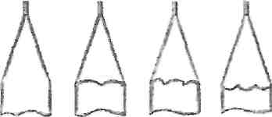

Задание 3 Среди изображенных фигур узнайте контуры утюга, резца, винта, ракеты, лодки, дома.
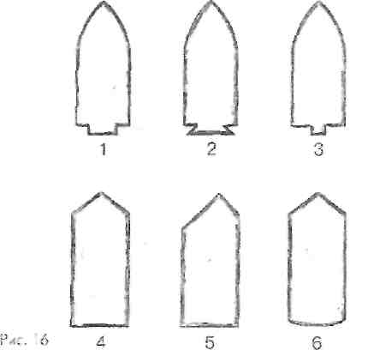

Задание 4. Сделать технический рисунок детали, которая проходила бы через шаблон тремя сторонами.
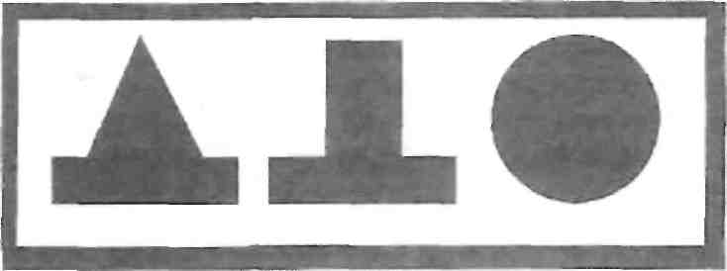

- Даны две проекции одной детали - вид спереди и вид сверху. Сможете ли вы начертить вид сбоку?
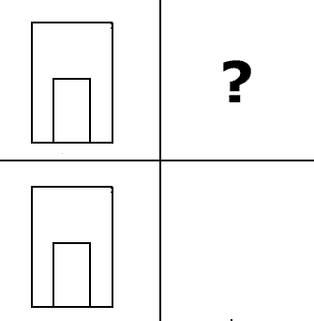

- Задание: Постройте три вида детали и прочитайте название страны.
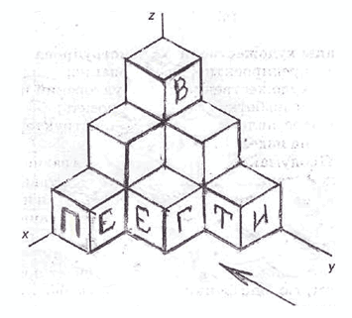

- Задание: Ученик по ошибке порвал чертеж, на котором изображены три проекции модели. Попробуйте восстановить взаимное расположение проекций.

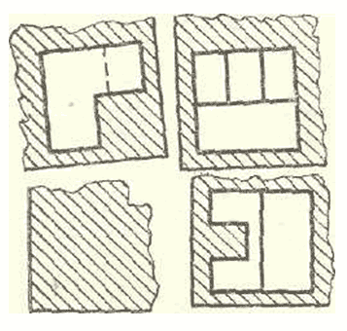

- Задание: Даны проекции четырех вазочек, каждая из которых представляет собой тело вращения.Уберите лишние линии на проекции, учитывая твзаимное расположение вазочек.
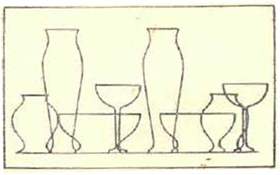
- Конкурс «Разгадай кроссворд»
Командам на выбор предлагается разгадать кроссворды трех видов
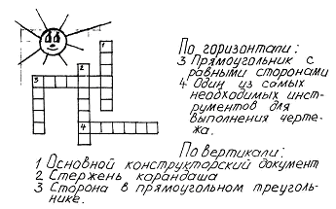

- Конкурс «Дочерти половинку»
Учащимся предлагается выполнить чертеж детали по чертежу, где представлена только одна половинка изображения.
